1. 设计概述
   1. 功能概述

计算三角函数值（sin/cos/arcsin/arctan）

* 1. 非功能约束

计算误差小于0.0001。

1. 系统整体设计
   1. 系统整体设计结构

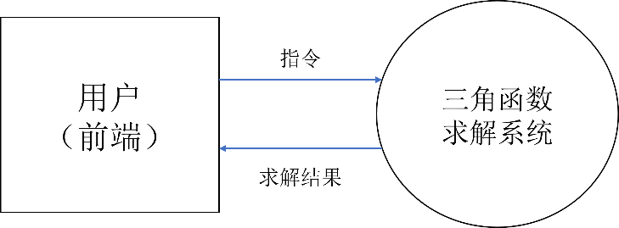

图 1 系统整体结构

系统的整体结构如图 1所示，用户（前端）将指令传给求解系统，系统求解后将结果返还给用户（前端）。其中，指令包含需要计算的三角函数类型和需要计算的数，求解结果为求解系统的计算结果。

具体来说，三角函数求解系统的PAD如图 2所示。

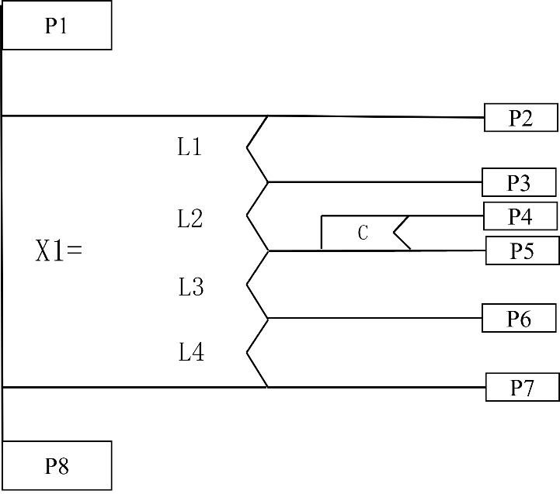

图 2 系统PAD图

其中具体含义如表 1所示

表 1 PAD图含义

|  |  |
| --- | --- |
| P1 | 指令输入 |
| P8 | 求解结果输出 |
| X1 | 选择计算类型 |
| L1、L2、L3、L4 | 分别代表选择sin、cos、arcsin、arctan |
| C | 判断计算数值是否合理 |
| P2、P3、P4、P6 | 分别代表计算sin、cos、arcsin、arctan |
| P5、P7 | 指令错误 |

* 1. 系统测试设计

测试流程框图如图 3所示，对与每个功能的测试均采用以下流程，其中sin、cos、arcsin、arctan生成的随机数范围分别为[0,360]、[0,360]、[-1,1]、(-106，+106)。

比较误差小于0.0001则表示计算正确。

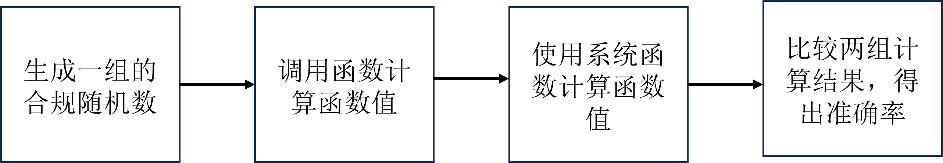

图 3 测试流程框图

1. 任务分工

成员及分工如表 2所示

表 2 成员分工

|  |  |
| --- | --- |
| 姓名 | 分工 |
| 秦杭 | 系统总体设计，系统测试 |
| 赖星陶 | 前端设计，主函数编写 |
| 徐振兴 | sin、cos函数编写 |
| 杨汝燕 | arcsin、arctan函数编写 |